Höhenerweiterung für UDHOME2, St

OBO Bettermann

Eigenschaften

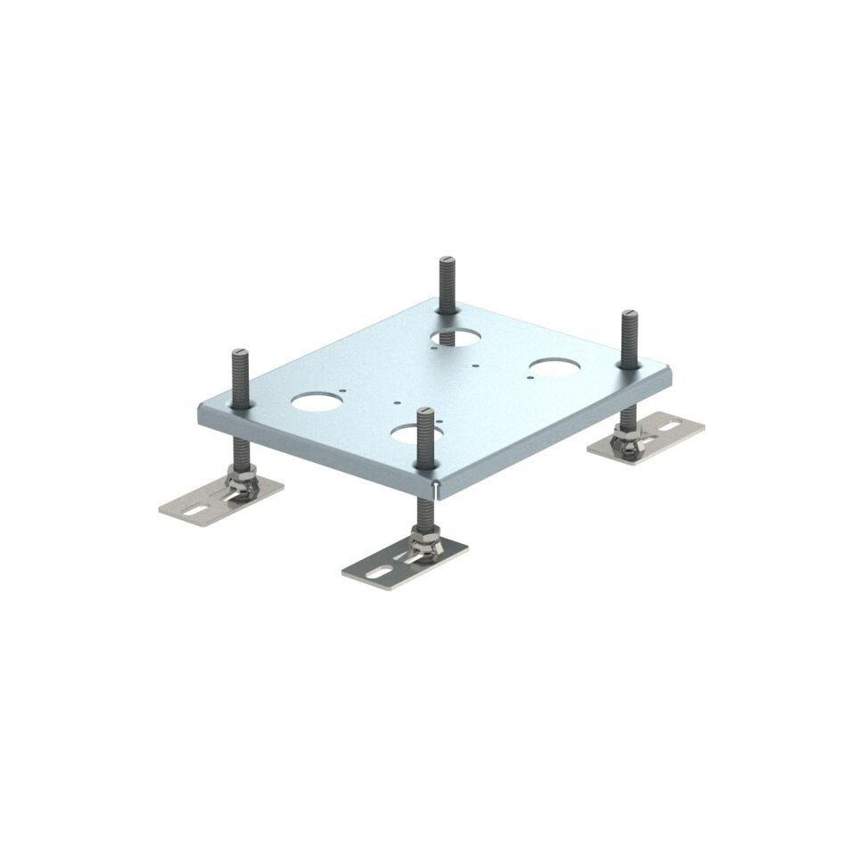

GTIN:

4012196692521

HAN:

7368418